2005年上半年高等教育自学考试全国统一命题考试
操作系统 试卷
(课程代码2326)
一、单项选择题（更多科目请访问http://zk.ikaoti.cn/zikao.htm）(本大题共20 小题，每小题1分，共20分)
在每小题列出的四个选项中只有一个选项是符合题目要求的，请将其代码填写在题后的括号内。错选、多选或未选均无分。
1．设计分时操作系统的主要目标是 ( )
A、吞吐量和周转时间 B、交互性和响应时间
C、灵活性和可适应性 D、可靠性和完整性
2．用户通常利用键盘命令、系统调用命令请求操作系统服务，有时也会用 ( )
A、宏指令 B、汇编语言
C、作业控制语言 D、计算机高级语言
3．操作系统中的中断处理程序很大部分是处理＿＿＿中断的。 ( )
A、程序 B、访管
C、I／O D、外部
4．用作业控制语言编写作业控制说明书主要用在＿＿＿系统。 ( )
A、分时 B、实时
C、批处理 D、多CPU
5．采用多道程序设计能 ( )
A、增加平均周转时间 B、发挥且提高并行工作能力
C、缩短每道程序执行时间 D、降低对处理器调度的要求
6．程序状态字反映了＿＿＿状态。 ( )
A、进程调度 B、作业调度
C、与处理器有关的系统 D、主存储器分配
7．为了对紧急进程或重要进程进行调度，调度算法应采用 ( )
A、先来先服务 B、轮转法
C、优先权调度 D、短执行时间优先调度
8．单个分区的存储管理不适用于 ( )
A、个人计算机 B、专用计算机
C、单道程序系统 D、多道程序系统
9．页式管理中的地址结构分页号和页内地址两部分，它 ( )
A、仍是线性地址 B、是个二维地址
C、是个三维地址 D、是个四维地址
10．把逻辑文件存放到存储介质上时，如果组织成＿＿＿文件，则逻辑记录可以按任意
序存放在不相邻的存储块中。 ( )
A、流式 B、记录式
C、顺序 D、链接
11．为了保证存取文件的可靠性，用户要求读一个文件前应首先请求系统执行＿＿＿文件操作。 ( )
A、打开 B、建立
C、关闭 D、删除
12．计算机系统中往往对每一台设备确定一个编号以识别各台设备，这些编号称为设备的＿＿＿号。 ( )
A、绝对 B、相对 C、逻辑 D、类
l 3．Spool技术是一种实现虚拟＿＿＿的技术。 ( )
A、处理器 B、设备
C、存储器 D、链路
14．选择作业调度算法时，从系统角度，主要希望进入“输入井”的作业的 ( )
A、响应时间短 B、平均周转时间短
C、服务费用低 D、优先权高的作业能优先得到服务
15．作业由输入状态转变为收容状态，是由＿＿＿程序完成的。 ( )
A、作业调度 B、设备调度
C、预输入 D、进程调度
16．有关进程同步机制不正确的提法是 ( )
A、“同步机制能把其它进程需要的消息发送出去”
B、“同步机制能测试调用进程需要的消息是否到达”
C、“PV操作和管程是两种典型的同步机制”
D、“同步信号上的V操作是测试调用进程所需的消息是否到达”
17．按照PV操作的定义正确的说法是 ( )
A、调用P操作后进程肯定能继续运行
B、调用P操作后进程肯定阻塞
C、调用P操作后进程可能继续运行或阻塞
D、调用V操作后可能会阻塞
18．系统运行银行家算法是为了 ( )
A、检测死锁 B、避免死锁
C、解除死锁 D、防止死锁
19．有关死锁检测的提法错误的是 ( )
A、“死锁检测用于对系统资源的分配不加限制的系统”
B、“系统可定时运行死锁检测程序进行死锁的检测”
C、“死锁检测的结果能知道系统是否能预防死锁”
D、“死锁检测的结果能知道系统当前是否存在死锁”
20．Unix的进程状态有多个，但＿＿＿状态是不存在的。 ( )
A、运行 B、就绪
C、僵死 D、终止
二、多项选择题（更多科目请访问http://zk.ikaoti.cn/zikao.htm）(本大题共5小题，每小题2分，共10分)
在每小题列出的五个备选项中有二个至五个是符合题目要求的，请将其代码填写在题后的括号内。错选、多选、少选或未选均无分。
21．批处理多道系统的性质有 ( )
A、作业成批输入 B、作业调度可合理选择作业投人运行
C、多个作业并行工作 D、不采用spool技术
E、处理前台的联机作业
22．各类中断中，优先级高的三个中断应是 ( )
A、硬件故障 B、程序 C、外部
D、I／O E、访管
23．下列算法中不能用于磁盘移臂调度的是 ( )
A、最短计算时间优先 B、最短寻找时间优先 C、时间片轮转
D、响应比高者优先 E、电梯算法
24．在下列各项中，操作系统提供的操作接口是 ( )
A、窗口技术 B、命令语言 C、系统调用
D、菜单技术 E、访管指令
25．在采用线程技术的操作系统中，正确的说法是 ( )
A、进程是资源分配的独立单位
B、线程是资源分配的独立单位
C、进程是调度执行的单位
D、线程是调度执行的单位
E、同一进程中各线程共享该进程分配到的主存空间
三、填空题(本大题共7小题，每小题2分，共14分。)
26．光盘的信息传送速度比硬盘＿＿＿＿＿＿，容量比软盘＿＿＿＿＿＿。
27．当一个进程能被选中占用处理器时，就从＿＿＿＿＿＿态成为＿＿＿＿＿＿态。
28．通道程序是由＿＿组成的；启动通道工作前，必须把通道程序首地址存放到＿＿中。
29．可靠的信箱通信规则是：若发送信件时信箱已满，则发送进程被置成＿＿＿＿＿＿状态，直到信箱有空时才被释放。若取信件时信箱中无信，则接收进程被置成＿＿＿＿＿＿状态，直到有信件时才被释放。
30．线程的主要属性是：每个线程有＿＿＿，同一进程中的各个线程共享＿＿＿＿。
31．操作系统能保证所有的进程＿＿＿，则称系统处于“安全状态”，不会产生＿＿＿。
32．死锁的四个必要条件是互斥使用资源，占有等待资源，＿＿＿＿＿和＿＿＿＿＿＿
四、简答题(本大题共5小题，每小题4分，共20分。)
33．试述分区存储管理中提高主存利用率的措施。
34. 什么叫文件目录？文件目录中应包含哪些基本内容？
35. 什么叫独占设备？什么叫共享设备？各举一例。
36. 说明资源的抢夺式分配策略防止死锁的方法。
37．简述Unix系统中文件控制块(FCB)的实现技术和优点。
五、综合题(本大题共4小题，第38、41小题各10分，第39、40小题各8分，共36分。)
38．某作业的程序需占用11个页面，若主存只能提供6个工作页面(即工作集为6)，作
业运行时实际访问页面的次序是l，2，3，4，5，10，3，2，4，6，5，7，4，3，8，
11，2，l，9，4，10，9，6，4，9。现采用FIFO和LRU页面调度算法，列出它们的页面调度次序和缺页中断次数。
39．若存放在磁盘上的文件以索引结构组织，假定磁盘的分块大小为每块512字节，而文件的逻辑记录大小为每个记录256字节。现某个文件共有10个逻辑记录，回答下列问题：
(1)采用成组操作时，块因子为＿＿＿＿＿＿＿＿＿＿＿＿较合适。
(2)画出成组时的索引结构示意图。
(3)采用成组方式时，设置的主存缓冲区应为＿＿＿＿＿＿＿＿＿＿＿＿字节。
(4)采用成组方式时磁盘空间的利用率比非成组方式时提高＿＿＿＿＿＿＿＿＿；
为读出该文件而启动磁盘的次数将减少＿＿＿＿＿＿＿＿＿＿＿＿。
40．在单道批处理系统中，有四个作业进入系统，进入时间及所需计算时间如下表所示。现忽略作业调度所花时间。当第一个作业进入系统后就可开始调度。
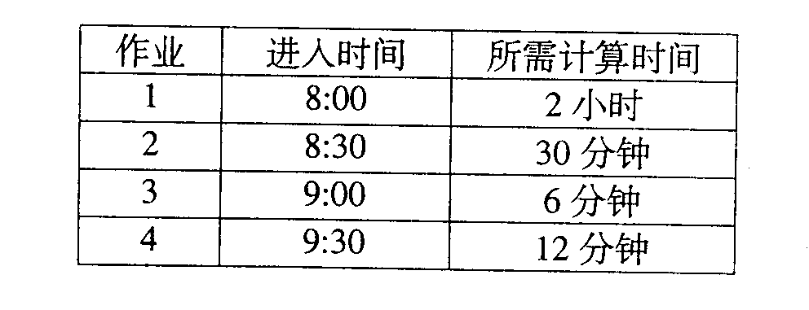
(1)将分别采用“先来先服务”和“短作业优先”调度算法时，各个作业的开始时间，
完成时间，周转时间分别填入下面的表中
 | 先来先服务 |  |  | 短作业优先
作业 | 开始时间 | 完成时间 | 周转时间 | 开始时间 | 完成时间 | 周转时间
1
2
3
4
(2)采用“先来先服务”调度算法时，平均周转时间为＿＿＿＿＿＿＿＿＿＿＿。
采用“短作业优先”调度算法时，平均周转时间为＿＿＿＿＿＿＿＿＿＿＿。
41．假设有32个存储区域，其编号为0，1，…，3l，用一个32位的标志字，位号也是0，1，…，3l，分别描述32个存储区域使用状态：当某一位为l时，表示对应存储区域已分配，若为0，表示对应存储区域空闲。
get进程负责存储区域分配，每次分配一个区域，找出标志字某为0的位置成1。
put进程负责存储区域回收，把回收存储区域标志字对应位清成0。
要求：
(1)分析get进程与put进程的具体同步关系。
(2)采用PV操作同步工具，写出get进程与put进程的同步算法(可用流程图描述，
但信号量名称、作用、初值必须说明)。
